GENTORE - WP51 - Juin 2020

Article GenTore
Formulation of a decision support toll incorporating both genetic and non-genetic effects to rank young growing cattle on expected market value.
Harvest Index = 3 carcass related traits, wieghted by their respective economic value
Calf Index = harvest index + docility + feed intake
3 « alternatives formulations » :
- 1 : just using the breed effect solution (BREED)
- 2 : + animal additive genetic merit combined with EBV (EBV)
- 3 : used fixed and random solution coeff from genetic evaluation (PV – Production Value)
Beef’s Own Worth (BOW) : doit permettre un classement intra-élevage. + question sur les coef « b » dans l’article => à quoi ça correspond ?

A FAIRE
1 - Calculer PV = effet génétique + effets directs
2 - Calculer les 2 indicateurs (harvest et calf index) => somme des PV avec pondérations économiques
3 - Population de validation
veaux beefalim : croiser les résultats calf index avec les informations de revenus liés à la carcasse.

Répertoires
Programmes dans : /g2b/GENTORE/WP51/prog
Données dans :
- /g2b/GENTORE/WP51/data
- calcul sur /travail/gentore/WP51/test_V1

En cours - CARCASSES
2 effets fixes :
- Cellules : tp_engraisseur x tp_naisseur x campn x saison_naissance
- RVEL : 10 classes

Programme lec_carc.sas
bdir retour_carcasses_jbf – traitement 2020_02 – cha
Veaux nés de campn 2015 à 2019.
Lecture des fichiers perf.txt, index.txt, index_geno.txt, effetsfixes.txt et cellules.txt
Récupération de l’effet de RVEL.
Reconstitution d’un effet saison de naissance = différence entre moyennes des effets cellules pour saison 1 et saison 2. => pas sûre que ce soit la bonne façon de faire.
- saison 1 = juillet à nov
- saison 2 = décembre à juin
TroupeauVC = troupeau perf donc troupeau engraisseur et TroupeauPS = troupeau naissance
Test calcul PV :
- PV_poly : VG_brute + effet RVEL + effet Saisn
- PV_géno : DGV_géno brute + effet RVEL + effet Saisn

Traitement 2020_02 - Donnees Carcasses - Moyennes PV
Table sas dans /travail/gentore/WP51/test_V1//pvlong_carc.sas7bdat
121 500 veaux, nés camp 2015 à 2019.
121 500 veaux avec info POLY.
3 055 veaux avec info GENO.

Tab : Moyennes calcul PV poly
car | eff | moy | et | min | max
ageaba | 121 500 | -4.42 | 14.74 | -56.37 | 66.07
confoc | 121 498 | -0.05 | 0.30 | -1.55 | 1.71
pocave | 121 500 | 7.11 | 9.64 | -54.51 | 48.24

Tab : Moyennes calcul PV geno
car | eff | moy | et | min | max
ageaba | 3 055 | -12.60 | 12.40 | -43.92 | 27.88
confoc | 3 055 | -0.03 | 0.33 | -1.09 | 1.16
pocave | 3 055 | 12.86 | 7.30 | -12.35 | 41.27

Traitement 2020_02 - Donnees Carcasses - Corrélations

index et PV POLY
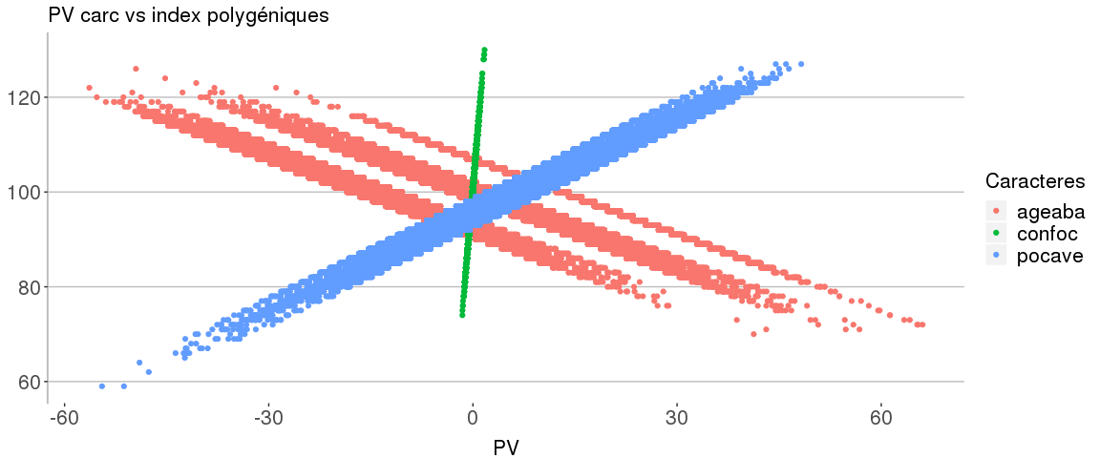
car | reelP | corrP
ageaba | 121 500 | -0.7913
confoc | 121 498 | 0.9964
pocave | 121 500 | 0.9736

index et PV GENO
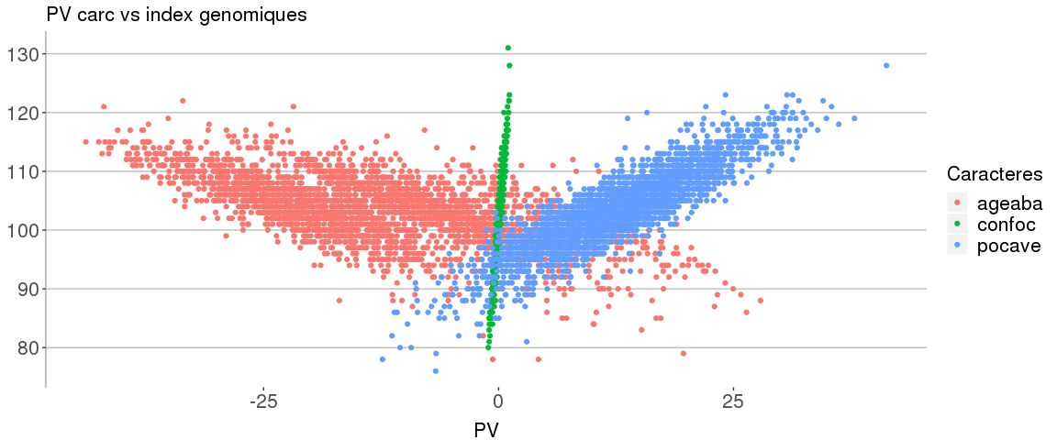
car | reelG | corrG
ageaba | 3 055 | -0.6180
confoc | 3 055 | 0.9673
pocave | 3 055 | 0.8851

En cours - COMPORTEMENT
Effets fixes :
- Cellules = troupeau x pointeur x sexe x conduite x lot (comprend la date_visite)
- CLAGE : classes age du veau à la mesure
- PREFEM : présence des mères oui/non
- DIA-SIA : distance animal-pointeur x situation (pré/box)
- SIP : situation (normal/favorisé)
On ne garde que NOTECO (effet direct de COMPsev)
Effets fixes : on garde CLAGE et on récupère une estimation de l’effet sexe ?
Effet CLAGE pas dispo en bdir retour.

Programme lec_comp.sas
bdir retour_comportement – traitement 2020_02 – cha - Poly uniquement, pas de géno dispo.
Lecture des fichiers perf.txt, index.txt, effetsfixes.txt et cellules.txt
Récupération de l’effet de CLAGE => A 0 POUR L’INSTANT. PAS DISPO EN BDIR RETOUR.
Reconstitution d’un effet sexe = différence entre moyennes des effets cellules pour sexe 1 et 2
Test calcul PV :
- PV_poly : VG_brute + effet CALGE + effet Sexe

Traitement 2020_02 - Donnees Comportement - Moyennes PV
Table sas dans /travail/gentore/WP51/test_V1//pvlong_comp.sas7bdat
335 945 veaux, nés camp 2015 à 2019.
335 945 veaux avec info POLY.

Tab : Moyennes calcul PV poly
eff | moy | et | min | max
335 945 | 0.02 | 0.09 | -0.39 | 0.61

Traitement 2020_02 - Donnees Comportement - Corrélations

index et PV POLY
